**汇编语言与组成原理实验报告**

学号：E21714049 姓名：梅世祺

1. **实验名称** 实验一熟悉DEBUG命令及上机过程
2. **实验目的**

1.熟悉DEBUG下的各种命令，如查看内存和寄存器、运行、单步等。

2.熟悉上机过程；

1. **实验内容**

**1.完成P22-27页的查看内容；**

**2.回答P46页的问题。**

1. **实验过程**
2. **完成P22-27页的查看内容；  
   1）用R命令查看、改变CPU寄存器的内容**

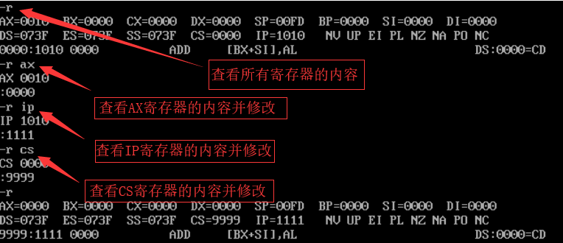

1. **用D命令查看内存的内容**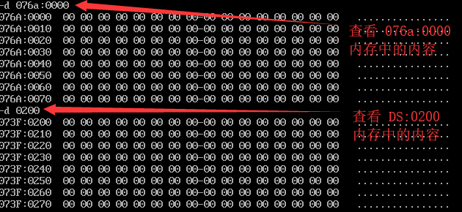



1. **用E命令改写内存的内容**

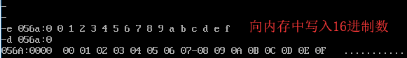

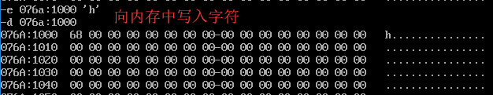

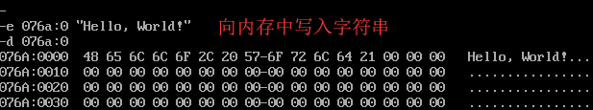

1. 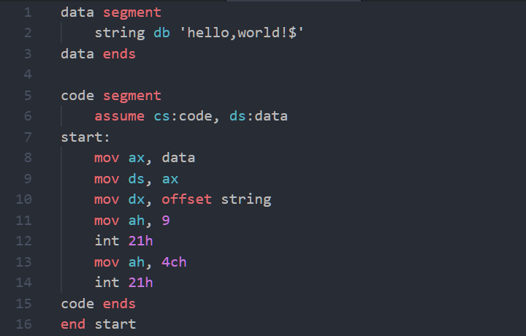**回答P46页的问题。**
2. **该程序在内存中的起始地址是多少？结束地址是多少?共占几个字节？**

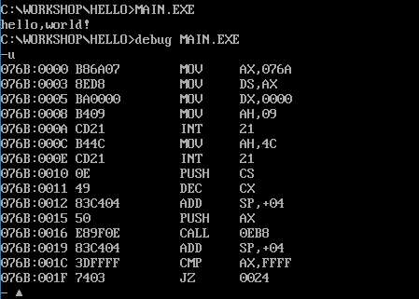

答: 起始地址为076B:0000，结束地址为076B:000E（076B:000F），共占 000F - 0000 + 1 = 16 个字节。

1. **程序中的‘hello,world!$’在内存中的起始地址是多少？请先用D命令显示该字符串，再用G命令运行对应程序段并显示该串。**

答: 起始地址为076a:0000，如下图所示:

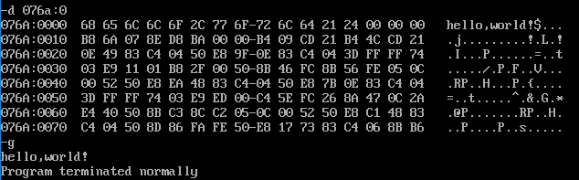

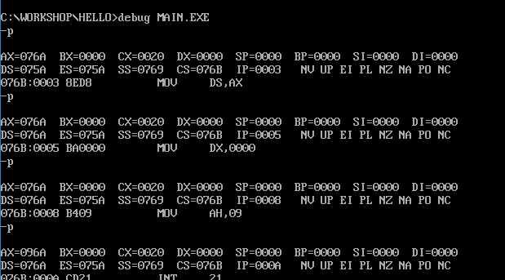**3）用P命令单步执行程序，查看相关寄存器的值。**

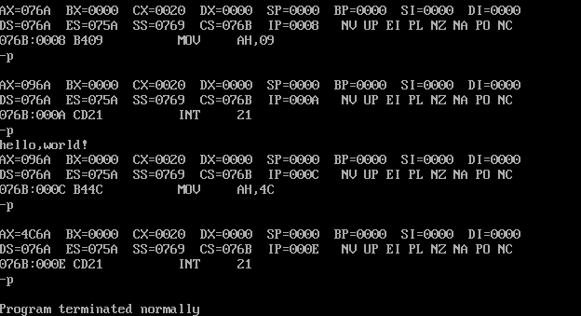

答: P命令与T命令的区别是T命令单步执行程序，碰到子程序、循环和中断等命令时也会进入并执行，而P命令碰到子程序、循环和中断时，不会进入，而是直接显示最后的结果。

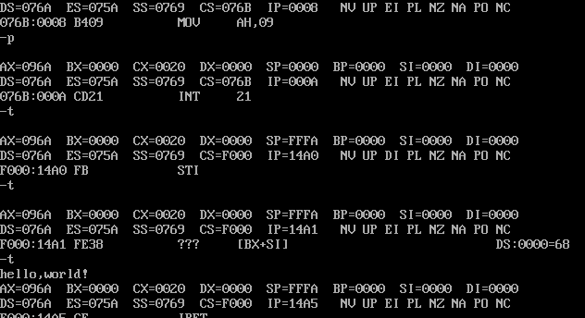

从上图可以看出，当下一条指令是INT 21时，我们使用T命令则会进入到该中断程序中，如果使用P命令则不会显示这些细节。

1. **实验小结**

通过本次实验，我们学习了DEBUG程序的相关命令使用，包括重点练习了：如何使用R命令查看和修改寄存器的内容，如何使用D命令查看内存的内容，如何使用E命令修改内存的内容。此外还练习了U反汇编命令、G运行命令，T和P单步调试命令。

在实验的第二部分还重点探讨了P和T命令的区别。

通过这次实验，我初步学会了如何在DOS环境下使用DEBUG调试程序的基本技能，为以后进一步开发复杂的汇编程序打下了良好的基础。